**精耕细“作”，全力以“复”**

**——上元大街校区二年级语文备课组**

“击石乃有火，不击元无烟。人学始知道，不学非自然。”为更好落实“双减”政策，进一步深化课程教学改革，让教师们在期末复习阶段有章可循，提高复习阶段的效率，上元大街二年级备课组围绕“如何有效地进行期末复习”这一主题在研讨交流中展开了激烈的探讨与研究。

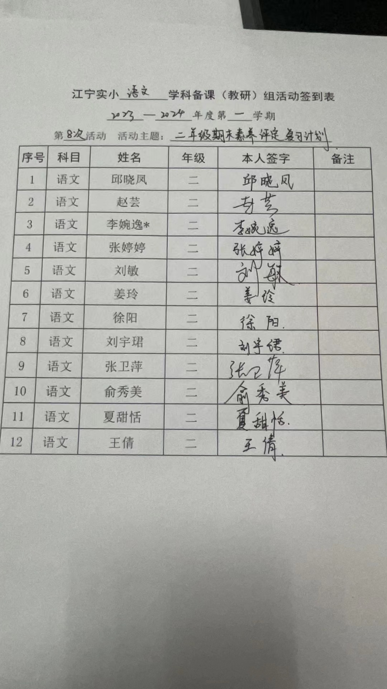   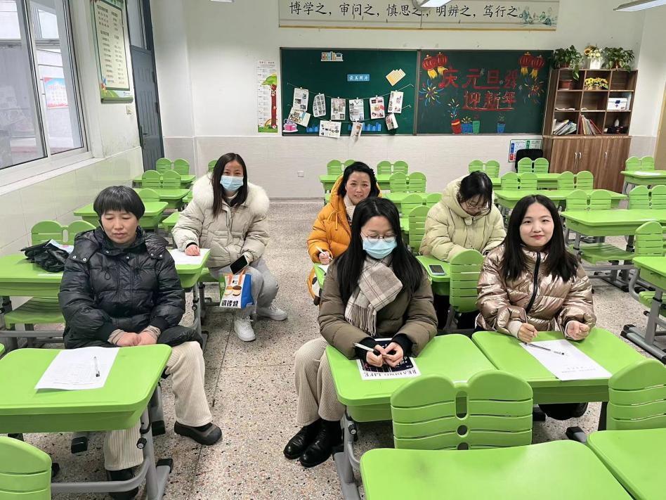

撰稿：李婉逸

校对：李婉逸

审核：许慧